Informe de Optimización de Potencias
Análisis tarifario — Ejemplo de prueba
Fecha: 29/03/2026

Resumen económico
Coste tarifa contratada | Coste tarifa óptima | Ahorro estimado | Ahorro (%)
18.450,00 € | 14.920,00 € | 3.530,00 € | 19.1 %

Detalle de potencias
Periodo | Pot. contratada (kW) | Pot. óptima (kW) | Ahorro (kW)
P1 | 50 | 42 | 8
P2 | 50 | 45 | 5
P3 | 40 | 35 | 5
P4 | 40 | 38 | 2
P5 | 30 | 28 | 2
P6 | 30 | 26 | 4

Análisis gráfico
Resumen
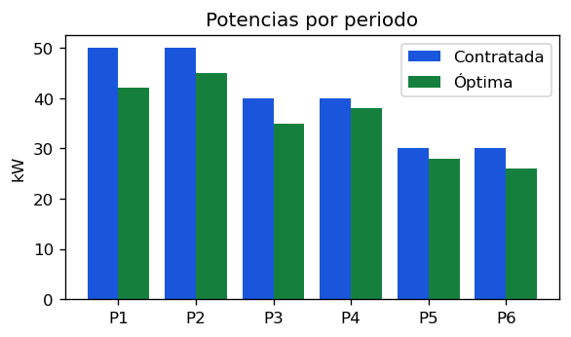

Costes potencia contratada
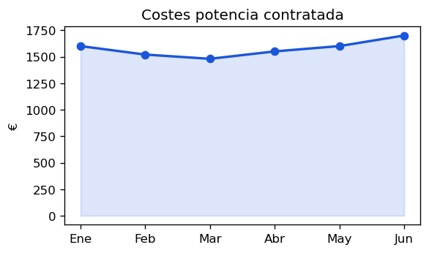

Ahorro estimado
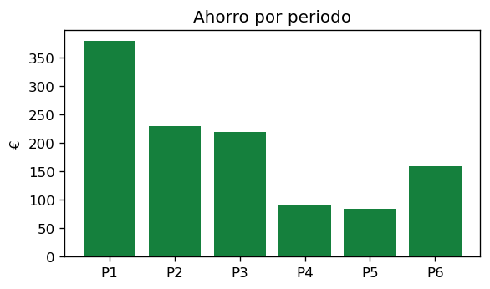

Costes por periodos
